儒家经典可以治国？

相关课题：汉代士人政府

总论

汉朝自立国以来，除废除部分苛法外，大体以黄老无为的方式治国，与民休息，国力得到恢复，但亦产生不少问题，如国内诸侯的横蛮，以及国外匈奴的侵扰等。公元前141年年仅16岁的汉武帝即位，很想有一番作为，奈何朝廷上下都被贵族把持。这些贵族，多是皇帝宗亲、外戚及开国功臣的后裔。身份虽然不同，但均安于现状。于是他们凡事都主张忍让，多一事不如少一事。

汉武帝在位54年，进行了两方面的改革：一、通过地方太守的推荐，将全国各地的精英招纳到长安朝廷当官，以平衡贵族的势力；二、规定作为皇帝政治顾问的「博士」，只限于修习儒家五本经书的学者。即是说，若是研习主张忍让的「黄老思想」，便不能当官。这两个改革，使不少人相信，汉朝由此成为一个非贵族的「士人政府」。但这些儒生的数目毕竟不多，国家的日常运作实在有赖一班士吏。这些官员究竟具备什么条件?又如何帮助君主治国？

在本部分，你将可以学到：
1. 汉武帝的独尊儒术及士人政府的建立
- 汉代官吏需要具备的知识及技能

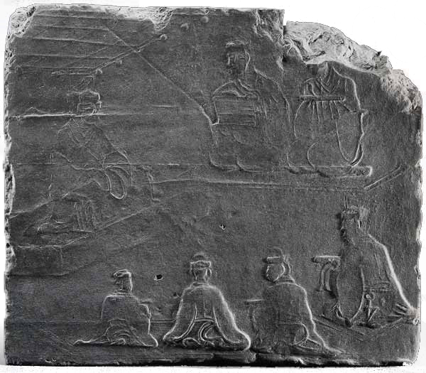
物件：画像砖--「传经讲学」，45x40厘米，四川成都出土，四川省博物馆藏。

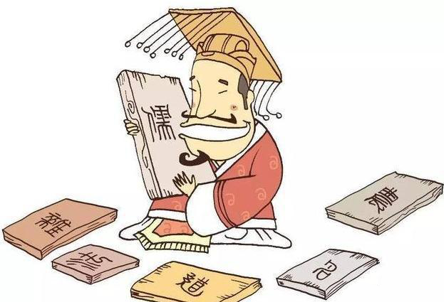
独尊儒术
（请填上内容）

儒家的政治思想，是坚持「名分」，天子和大臣的名分，正如父亲和儿子一样，绝对不应改变。简单来说，就是「忠君」。
汉武帝要处理国内诸侯，国外匈奴问题，忠君思想对他非常重要。

（互联网图片）

不过，武帝的嫲嫲（太皇太后窦氏）在朝廷上很有影响力，而她又主张凡事忍让的黄老思想，这使得武帝感到有志难伸，非常郁闷。

（汉武帝正在想什么，请填上内容）
（底图使用《文汇报•成语漫画廊》之「沾沾自喜」）

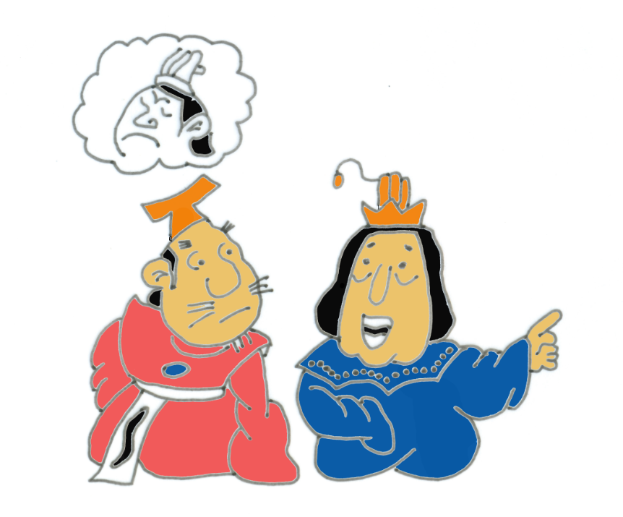
乖孙，多一事不如少一事，学习黄老思想吧！
虽然处于窦太皇太后的影响力下，汉武帝仍然没有放弃儒家思想。在即位的第一年（建元元年），他便下诏书，呼吁中央至地方的高级官员，推荐人才，结果来了一百多人。武帝对他们进行了面试，当时称为「策问」。武帝最满意的是其中一个39岁的中年儒生，名叫董仲舒，在三道策问的回应中，均深得武帝的欣赏，这就是很有名的「天人三策」。

董仲舒的第三策的末尾说：
「孔子作《春秋》，最看重一统，现在百家异说，各人有各人的主张，使得国家没法立出一个统一的法制，百姓也不知道走哪一条路好。据我的意见，凡不在儒家的六部经书里的，或者与孔子的道理不合的，都可以截住它前进的道路。等到邪说息了，然后政治可以划一，法制可以明定，人民也得到了正确的道路了。」
(参考顾颉刚，页36）
董仲舒，你认为国家应该如何管治？
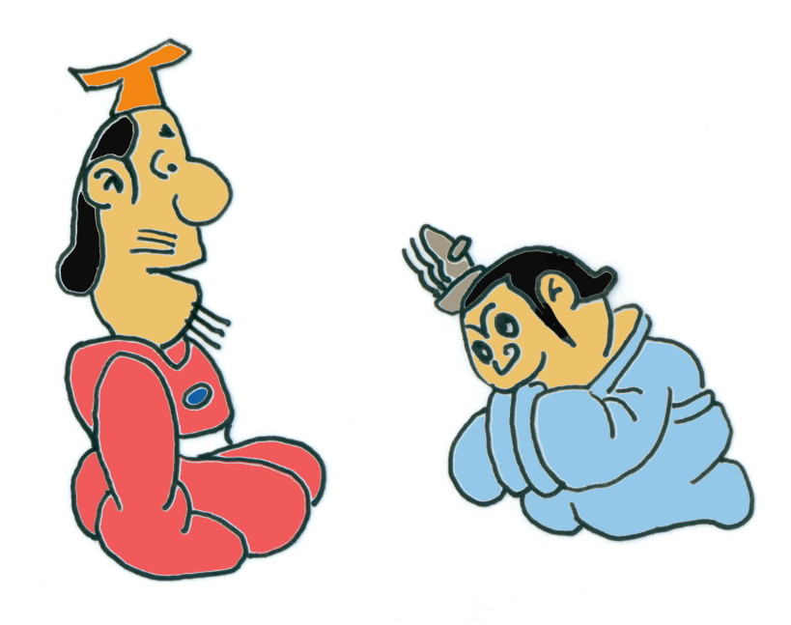
六部经书治天下

（底图使用《文汇报•成语漫画廊》之「沾沾自喜」）

问题：你能替董仲舒检出六部经书出来吗?
诗经
春秋

医经
武经
道德经
周礼
韩非子

乐经
书经
易经
庄子

五经博士
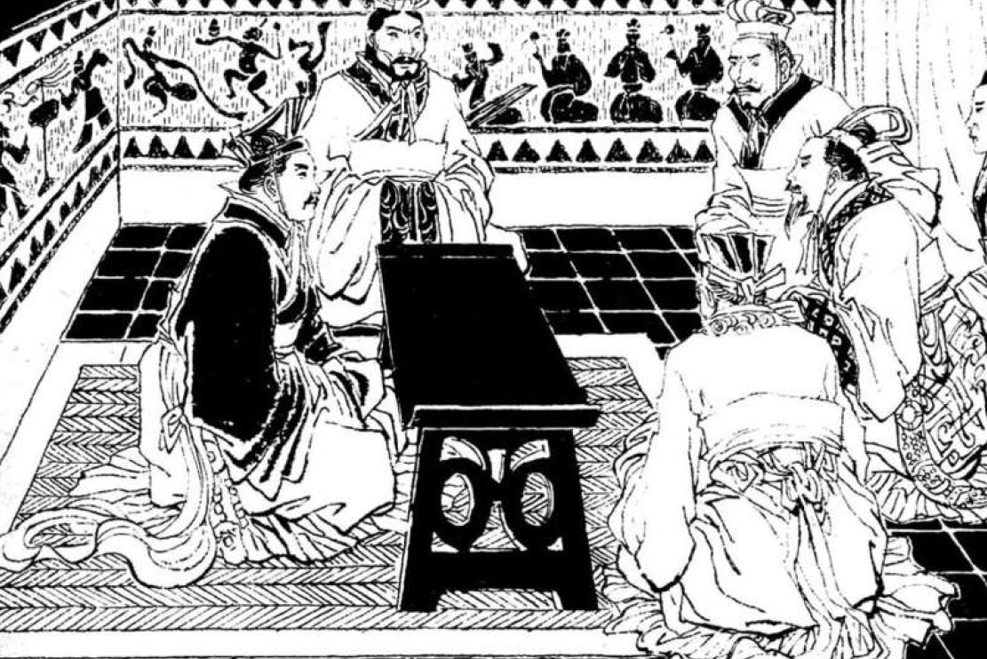

本图采用《武帝尚贤》连横画

「博士」，是秦汉时代皇帝对身边顾问的称谓，他们不止一人，修习思想也各异，如儒家、道家、墨家、法家等等。武帝初年，博士多是道家出身，主张「无为而治」（即天子少管政治，国家便得到富强）的黄老思想，还得到窦太后的支持，但却纵容了诸侯的不法，和匈奴的入侵，这使得汉武帝十分苦恼。

武帝见了董仲舒后，在建元五年，增设了五经博士。（六经之中，《乐经》早已失传，故得五经）这使朝廷上增多了五个儒家博士。

增设了五经博士，朝廷便出现了儒道对立，但道家无为思想仍然占据上风。不过建元六年，窦太后去世，情况便立即逆转。

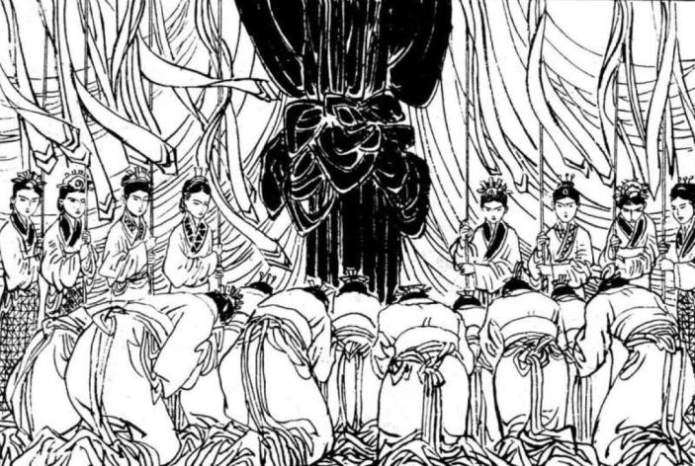

本图采用《武帝尚贤》连横画

这一年，汉武帝实行了董仲舒独尊儒术的建议，只留下五经博士，将其他博士一概罢去。你认为他会说什么？

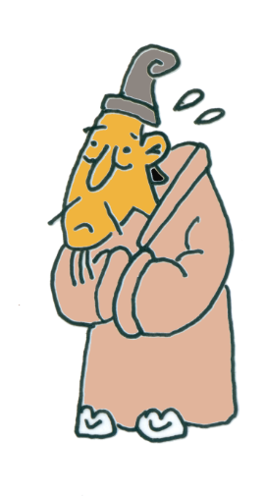
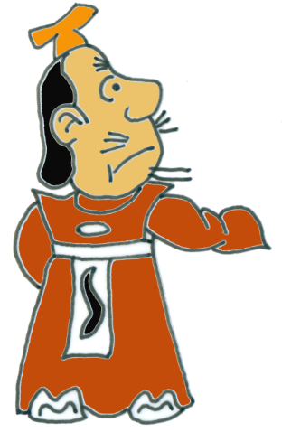

黄老思想

（底图使用《文汇报•成语漫画廊》之「沾沾自喜」）

与此同时，汉武帝建立了太学的制度，每年招50个学生，让他们跟从五经博士学习，称为博士弟子员。到年终进行考试，能通晓一本经书以上的，便可当官；成绩优异的，更可当天子的侍卫。于是天下间的读书人，都读儒家经书了。

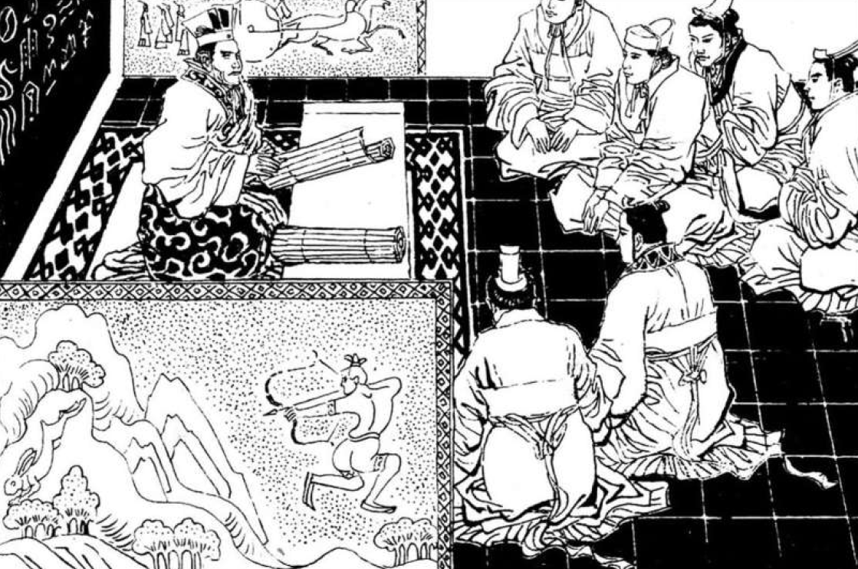

本图采用《武帝尚贤》连横画

这些儒生是怎样学习的呢?可以看看左图这件叫「画像砖」的文物。

所谓「画像砖」，是先将图形压印在湿泥上，再经过烧制而成，是漂亮的民间艺术品。

这块画像砖，四川成都出土（出土年份不详），专家鉴定是东汉时代作品。砖块没有文字，一些学者给它命名为「传经讲学」。

「传经讲学」描绘了老师与学生上课时的情形。虽然这是发生在四川，但很有可能就是模仿京师的太学内的传经过程。也可以说，自西汉武帝独尊儒术，儒家经学历久不衰，即使到了东汉的帝国边缘地区四川，熟悉经学的儒者，在地方官员或自己筹办的私塾，进行经书的教导。

问题：
以上画像砖中，其中一位是老师，你能指出来吗?何以见得？

尊师重道

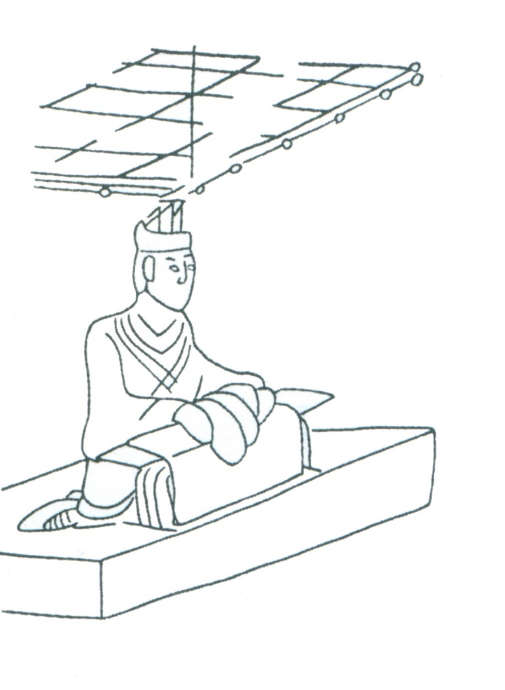

承尘：置于室内，用以防尘。

帻冠

冠服：儒生基本服装

儒服

榻：老师坐在榻上，高人一等，易于看到所有学生。

（参考：孙机，页227。）

当时教学，席间相距仅容一丈，故门生亦称老师为「函丈」。

（参考：刘至远等，页100）

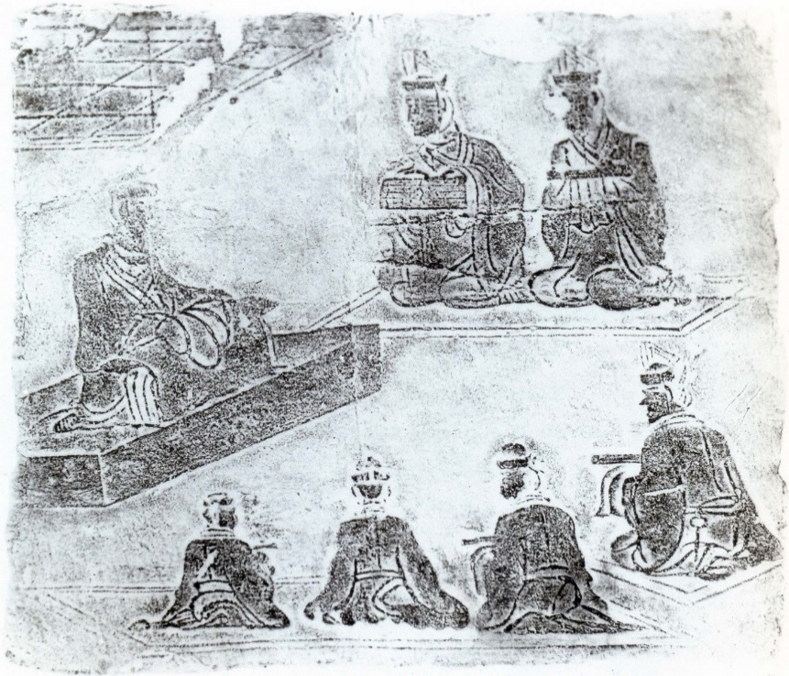

左图所见，老师正在讲授经书，六个学生则均手持书籍，用心聆听。不过，这个时期的「书籍」，并非用纸制作，而是刻在竹片或木片上的，泛称为「简牍」。

古语有所谓「席地而坐」，这句说话，在图中能否体现出来？「席」是什么意思？

问题一：这些博士弟子/儒生，是后来汉朝管治的主要官员吗？
问题二：不少「简牍」记载了有关官员的行政记录，当中包括了对官吏什么的要求?请你猜猜。
汉代的士人是利用毛笔在竹或木上写字。
竹简：先将竹树砍下来，成为一个个圆形竹筒。破开竹筒，去竹节部分，便可削成小片小片的「简」。由于用竹，故称「竹简」，写字的时候在竹内的一面。当连续书写多支竹简时，便以绳子（多用麻绳）编联成「册」。
汉代简牍

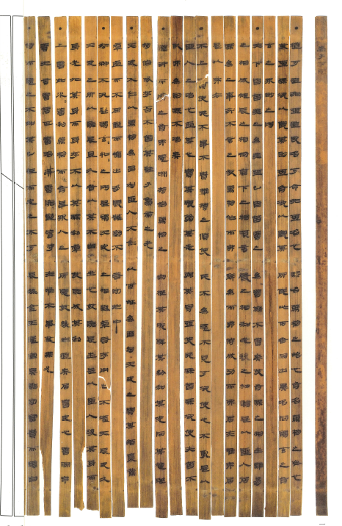

「道可道，非常道」，是《老子》一书下册的起首语。《老子》是黄老思想的主要参考书，西汉初期非常流行。汉武帝独尊儒术后逐渐少人问津。图中《老子》竹简，是西汉初期的作品，现藏北京大学。

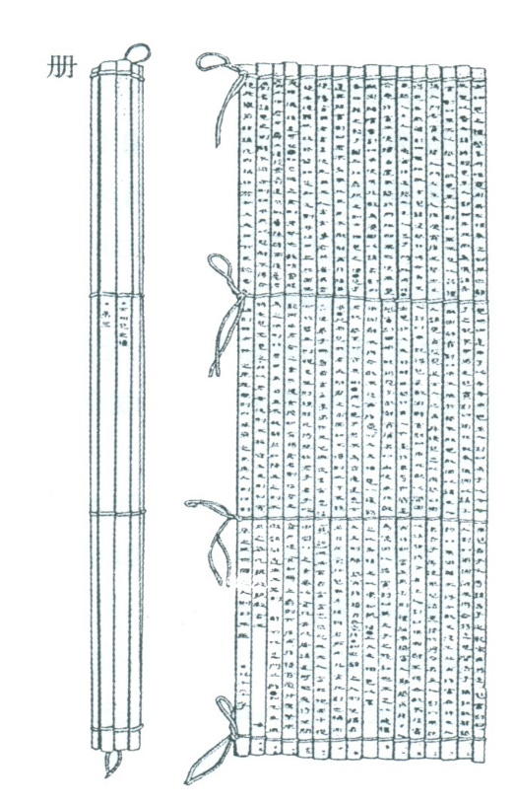

（取图自《北京大学藏西汉竹书》贰）

（上图取自孙机，页283）
「木简」：竹简之外，也有木简。把木切成片状，便成「木简」。但切木成片，不及用竹来得容易，因此汉代的士人多简单地以小木板（「牍」）形式出现，称为「木牍」。

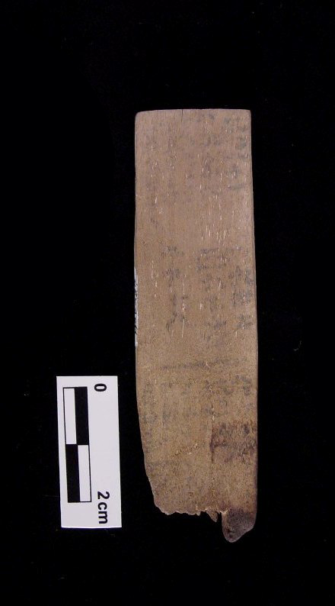
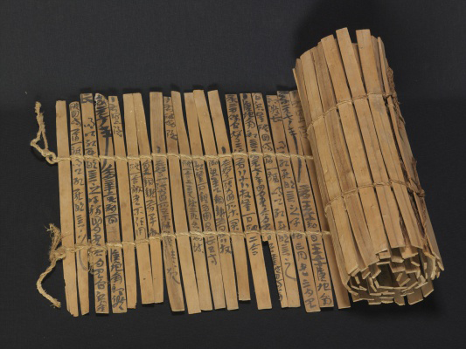
B
A

这是台湾历史语言研究所藏的汉朝简牍，你能分辨出哪份是木简，哪个是木牍吗?

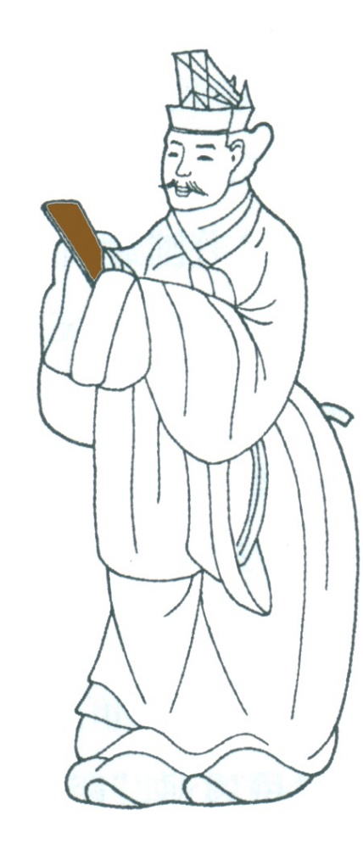
木简
木牍

这位儒生，正在朝廷上持着写上笔记的木牍，向皇帝表示意见。
（取图自孙机，页283）

如何管治这个庞大的帝国?
- 我们可以看看出土的秦汉简牍中有什么提示。

- 秦汉帝国是中国历史上首个长期（前221-前206年；前206年-公元220年，共441年）统一的帝国，但它没有现代的电脑文书、运算系统，也没有现代化的通讯设施。你想它是靠什么来管治这个庞大的帝国？

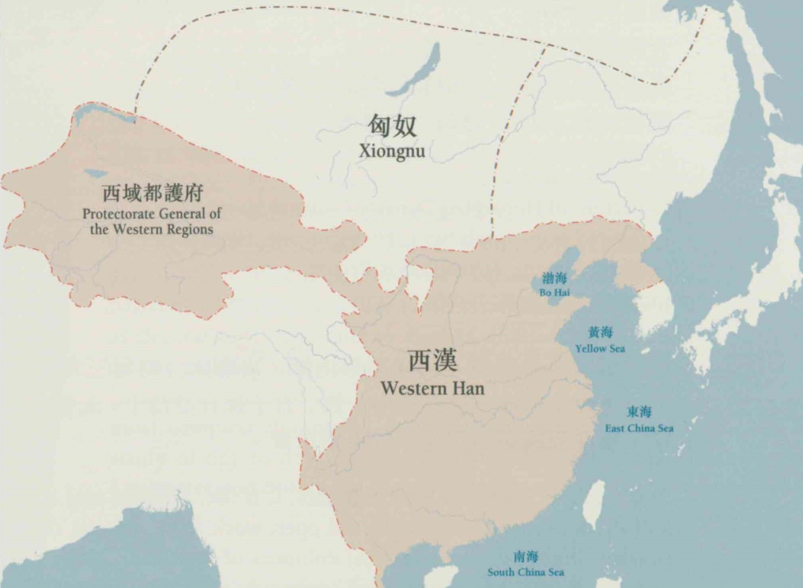

（西汉疆域图）
- 我们可以看看出土的秦汉简牍中有什么提示。
简牍中有关评核官吏的例子

- 张掖居延甲渠塞有秩士吏公乘段尊中劳一岁八月廿日能书会计治官民颇知律令文 （破城子 057.006）

- 候官穷虏长簪裊单立中功五劳 三月能书会计治官民颇知律令文年卅岁长七尺五寸应令居延中宿里家去官七十五里 属居延部 （破城子 089.024）

- 肩水候官并山长公乘司马成中劳二岁八月十四日能书会计治官民颇知律令武年卅二岁长七尺五寸觻得成汉里家去官六百里 （地湾 013.007）

- 肩水候官执胡隧长公大夫奚路人中劳三岁一月能书会计治官民颇知律令文年四十七岁长七尺五寸氐池宜药里家去官六百五十里 （地湾 179.004）

- 候长公乘蓬士长当中劳三岁六月五日能书会计治官民颇知律令武年七岁长七尺六寸 （地湾 562.002）

问题：从以上简牍中对官吏评核的例子中，那时任官需要具备什么条件？
答：1. 能书；2. 会计；3. 知律令

秦汉官吏要求：能书、会计、知律令

- 秦汉官员的考课中，有「能书」、「会计」、「知律令」三项标准。

- 能书：是指能否以公文常用的书体——史书，也就是隶书写公文；

- 会计：是指基本的计算，应付行政中无数报表计簿不可少的基本能力；

- 知律令：泛指各种法令条品规定的知识。

- 官文书
  - 书信：机构通行文书
  - 律令：法律条文
  - 案录：事件记录
  - 符劵：契约凭证
  - 簿籍：账簿名册，人和财物的管理——计算能力

行政能力的学习

- 能书、会计、知律令这些技能很多时候不是担任政府职务前就具备，而是工作期间边做边学。

- 《史记．冯唐传》：「夫士卒尽家人子，起田中从军，安知尺藉伍符。」一般平民加入政府或军队，哪里懂得行政工作，所以要不断练习写字，温习算术法令，谋求升迁。

问题：儒家经典的教育能训练官吏「能书」、「会计」、「知律令」三方面的能力吗？

能书：字书《苍颉》

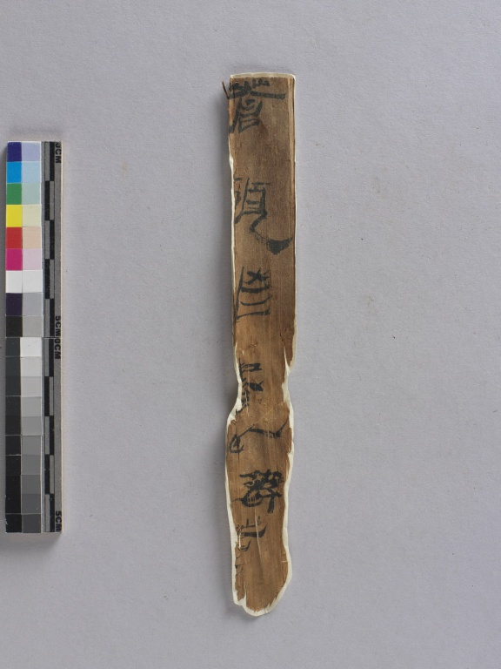

《苍颉》可谓字书之祖，但大约在唐、宋间就失传了。目前在居延、敦煌、安徽阜阳、甘肃水泉子汉简，以及北京大学藏西汉竹简都发现《苍颉》，其中以阜阳汉简保留的字数最多。《苍颉》的编排是以义类为主，即将语义相同或相近的字和词排比在一起，归于若干大类下，再配合押韵，形成四言一句，有韵可寻的字书。值得注意的是近年甘肃水泉子出土了七言一句的《苍颉》，让我们对《苍颉》有更多的认识。

例：第一章
苍颉作书，以教后嗣。幼子承诏，谨慎敬戒。
勉力讽诵，昼夜勿置。苟务成史，计会辩治。
超等轶群，出尤别异。初虽劳苦，卒必有意。
悫愿忠信，微密倓塞。奸佞
能书：字书《急就》

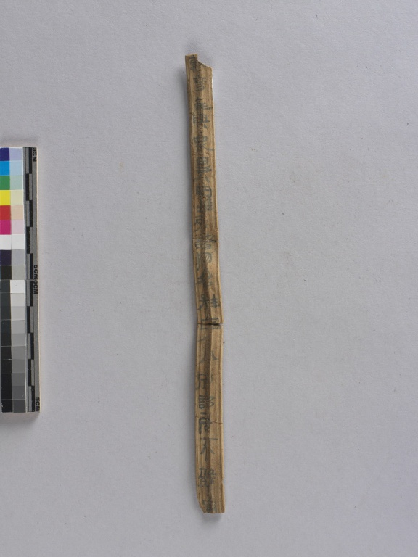

《急就》是西汉末年编成的字书，也是现存最完整的字书。其编排是以三言、四言或七言一句，分章叙述各类名物，不仅可以识字，还有传布知识的作用。《急就》在汉代很受欢迎，短时间就流传到边塞，其所列的人名也常出现在汉简中，可证其实用性。在汉墓中还发现书写《急就》文句的砖，说明学习者还包括工匠。魏晋以后，传播更广，许多学童识字的第一步就是从《急就》开始。

例：卷二
稻黍秫稷粟麻秔。饼饵麦饭甘豆羹。
葵韭葱䪥蓼苏姜。芜荑盐豉酰酢酱。
芸蒜荠芥茱萸香。老菁蘘荷冬日藏。
棃柿柰桃待露霜。枣杏瓜棣馓饴饧。

能书：习字简

问题：儒生需要习字吗?

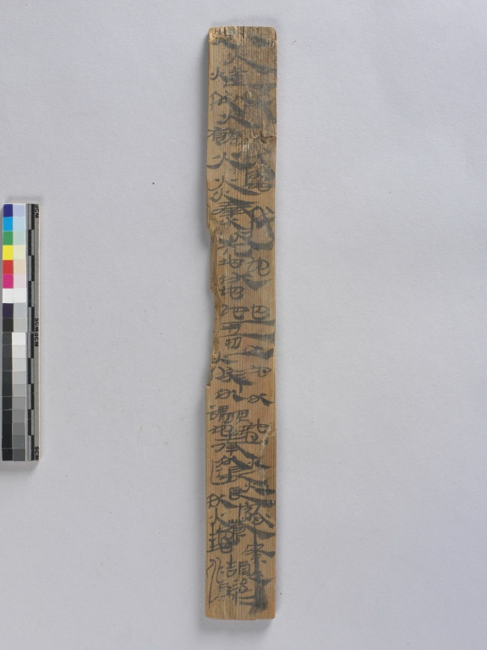

习字是先从用手控制毛笔，稳定地写出横、竖、点、撇和转折等等的笔画，或从简单的单字开始练习。习字简中有不少重复书写某些笔画，应是进行运笔或笔画的练习。最便利且有效的习字方式是以当时常见的文书做范本，反复练习。如此不但可以习字，还能学习到文书常用语和格式。因此，习字者常利用废弃的简牍，在上面照抄某些单字或字句。较多的情形是反复练习某一单字，也有反复抄写现成的文书文句。
写错了怎么办？

这些小刀，让人想起春秋战国时候的「刀币」。其实，它们是「书刀」，用以修改简牍上的误笔。当发现有错字，便用书刀刮削。据说孔子删订《春秋经》的原则是：「笔则笔，削则削。」意思是，应笔（写）则笔，应削（删走文字）则削。

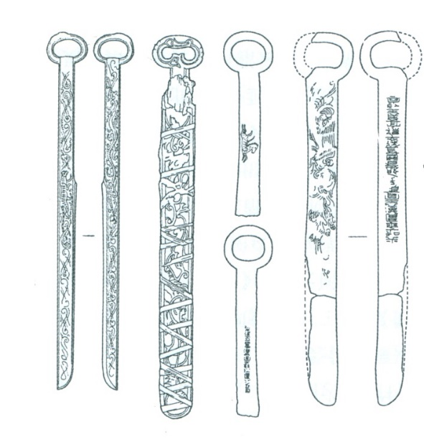

具有刀鞘的书刀，很是讲究，也比较少见。

（取图自孙机，页279）

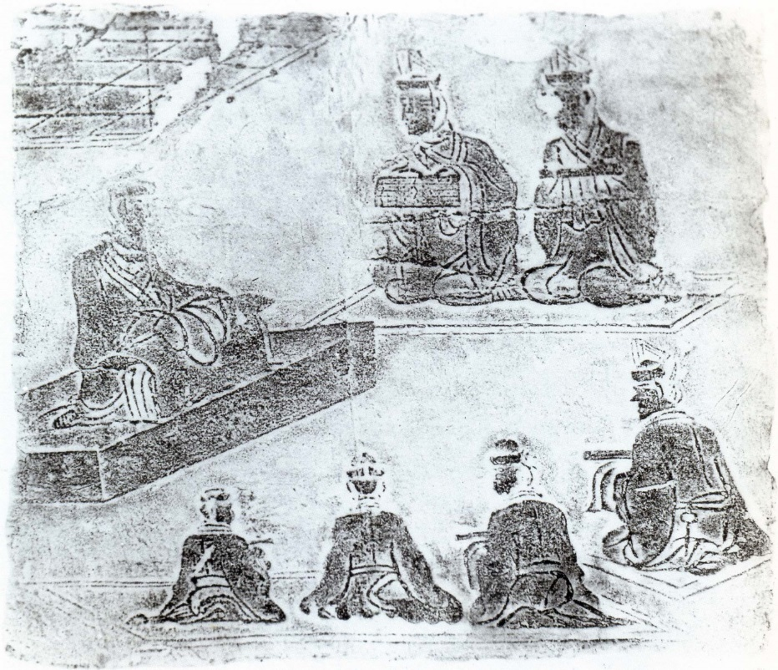

问题：上图中，有儒生身上佩有书刀，你能找出来吗？
书刀上的环，有何作用？

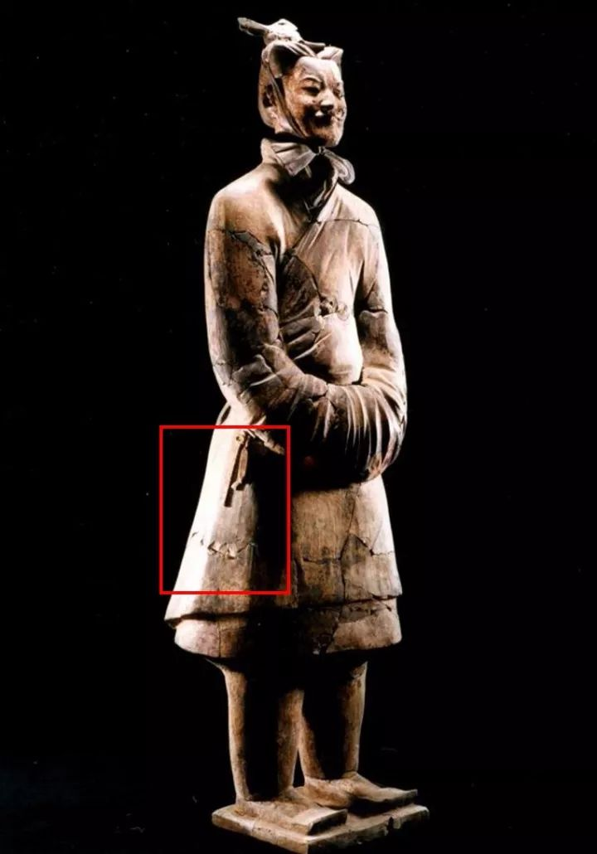

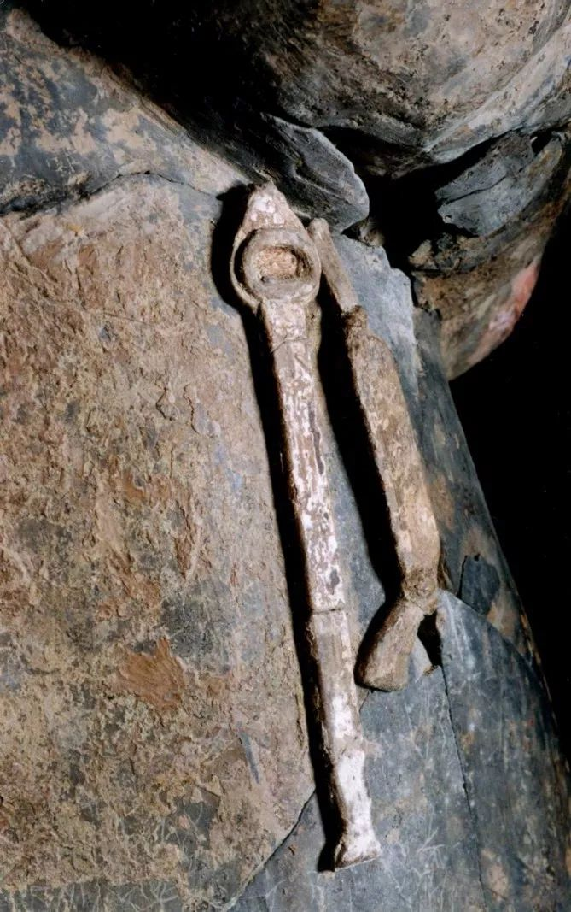

秦汉官吏形象

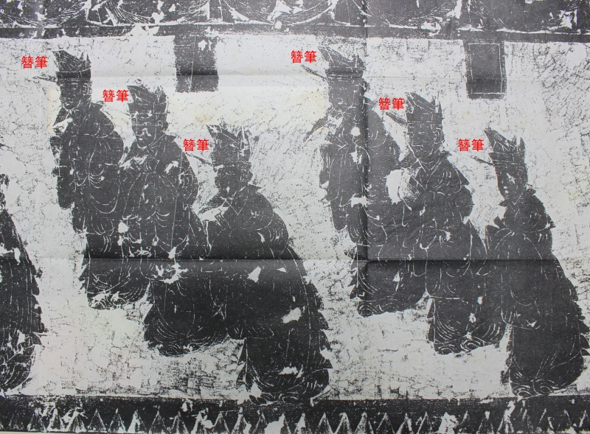

随身毛笔
山东沂南北寨山汉画像石

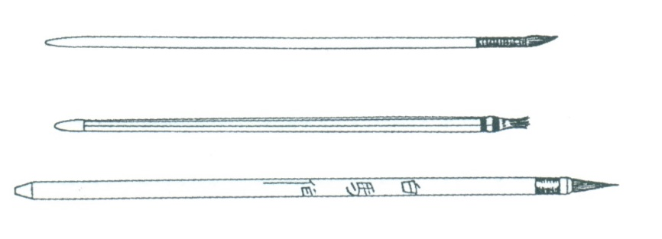
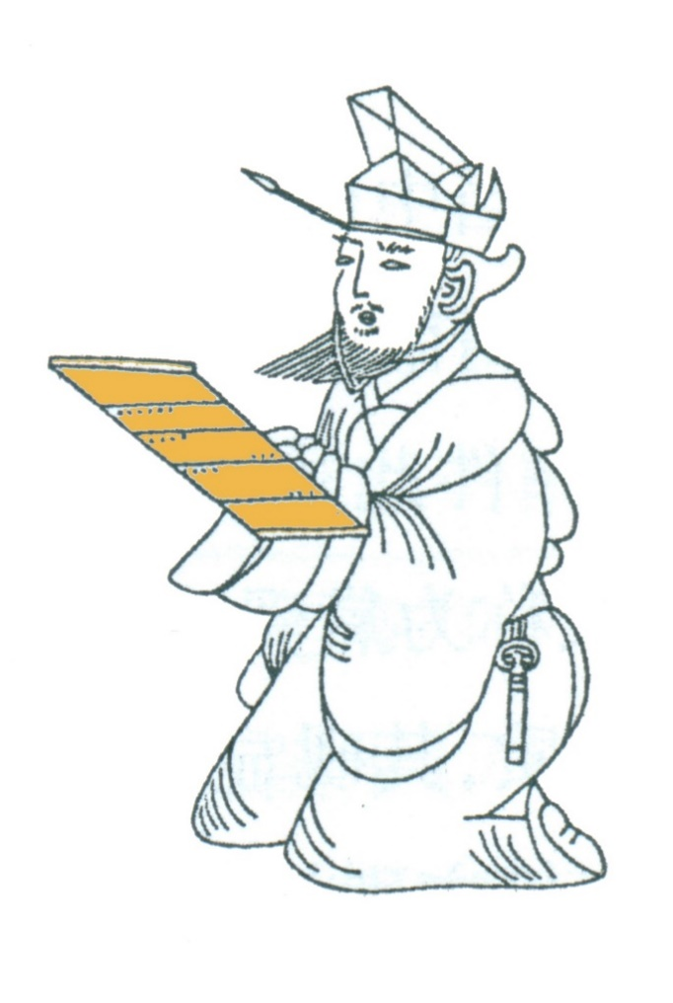

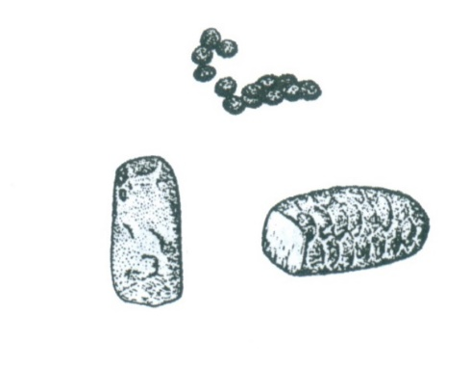
墨锭
墨粒
（取图自孙机，页279）
可随身带备的小型墨粒和墨锭
汉代的士人为了能够随时可以书写，都随身带备毛笔，平时横插在髪内，有需要时便取出来用，称为「簪笔」。而且为了可以轻易地插进头发内，毛笔的尾端都呈尖状。

会计：九九算法

湖南里耶秦简：编号J1(16)1 - 九九算法表

你看得懂当中的写法吗?
算法表在官文书中出现，很大可能是供官吏参考温习之用

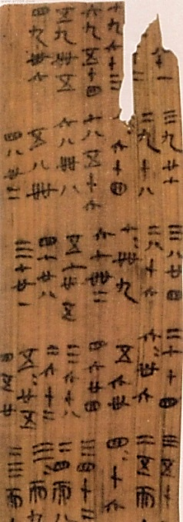

三 x 九 = 廿七

五 x 八 = 四十

二 x 六 = 十二

先秦两汉文献所见有关九九算法

会计：九九算法
跟现在的乘数表有什么不同？

九九八十一 八九七十二 七九六十三 六九五十四 五九四十五
四九卅六 三九廿七 二九十八 八八六十四 七八五十六
六八四十八 五八四十 四八卅二 三八廿四 二八十六
七七四十九 六七四十二 五七卅五 四七廿八 三七廿一
二七十四 六六卅六 五六卅 四六廿四 三六十八
二六十二 五五廿五 四五廿 三五十五 二五而十
四四十六 三四十二 二四而八 三三而九 二三而六
二二而四 一一而二 二半而一

九九乘法表包含乘法的可交换性，因此只需要「八九七十二」，不需要「九八七十二」，9乘9有81组积，九九乘法表只需要1+2+3+4+5+6+7+8+9=45项积。明代珠算也有采用81组积的九九乘法表。45项的九九乘法表称为小九九，81项的九九乘法表称为大九九。

45

45

9
我们背诵的「一一如一」「一二而二」到「一九如九」没有出现

2
「一一而二」「二半而一」是加法不是乘法

共38项

簿籍例子：大家算算看

- 俸禄簿：
斗食吏三人 一月奉用钱二千七百 一岁奉用钱三万二千四百 （破城子 004.011）
- 钱出入簿：
□杜狂受钱六百 600

出钱百一十五曲五斗斗廿三 115
出钱二百廿粱粟二石石百一十 220
出钱六买燔石十分 6
出钱二百一十黍粟二石石百五 210
出钱廿五豉一斗 25
出钱百一十大麦一石石百一十 110
凡出六百八十六 （破城子 214.004） 686

2700 x 12 = 32400

- 财产登记簿：
候长觻得广昌里公乘礼忠年卅
小奴二人直三万 30,000
用马五匹直二万 20,000
宅一区万 10,000
大婢一人二万 20,000
牛车二两直四千 4,000
田五顷五万 50,000
轺车二乘直万 10,000
服牛二六千 6,000
凡訾直十五万 （金关037.035） 总数150,000

知律令

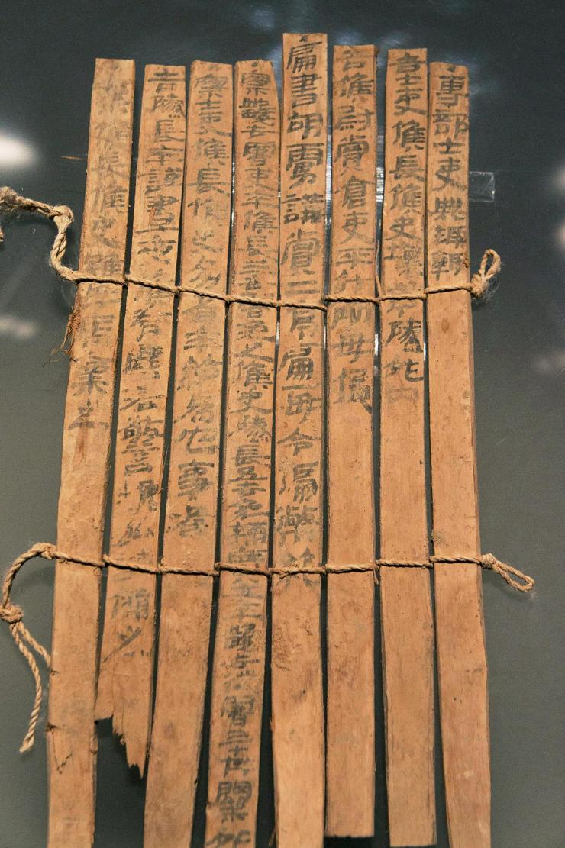

图为居延地区（属今甘肃省）出土的额济纳汉简（1998-2000年出土）；内容涵盖由汉宣帝神爵三年（前59）至东汉光武帝建武四年（28）。

居延在汉代属张掖郡，有防御匈奴南侵的战略价值。居延设有两个都尉，其中一个都尉辖下有候官三个：甲渠、卅井和殄北。据专家估计，图中的额济纳汉简很可能是甲渠候官(或更高级的都尉)向属下的士吏，包括各部候长、候史及其下各隧发出的行政规范。

汉简全文：
专部士吏典趣辄
告士吏、候长、候史［毋］坏亭隧外内
告候、尉：赏，仓吏平斗斛，毋侵
扁书胡虏讲［购］赏，二亭扁一，毋令编币绝
察数去署吏卒：候长三去署，免之；候史、隧长
五去，免；辅、广士卒数去，徙署三十井关外
察士吏、候长、候史多省卒给为它事者
告隧长、卒谨昼夜候，有尘若警块外谨备之
察候长、候史虽毋马廪之

- 告知士吏、候长、候史必须保持亭隧内外的建筑及防御设施完好无损坏。

- 告知塞候、塞尉：要求仓吏经常测校用于衡量奖赏的斗斛容器是否合乎标准，不要侵夺受赏者的利益。

- 把「胡虏讲［购］赏」的赏格，每两个亭一个「扁」，以扁书的形式公布，要保证扁书的编绳不会破损。

- 查察多次擅自离开岗位（去署）的官吏和士卒。如果是候长累计三次去署，即免去他的职位；戍卒累计多次「去署」，即徙调往三十井塞外执行工作。

- 察核那些滥用省卒(指各地抽调来劳作的戍卒)来从事指令以外工作的士吏、候长和候史。

- 告知隧长、隧卒必须日夜候望，观察敌人的动静，若塞外有尘烟异动，立即作好烽火警备。

七、查核候长、候史没有马匹而冒领饲料的非法行
为。

知律令

试做以下的题目，看你对士吏、候长、候史工作的律令认识多少。
请在适当的空格内加上号。
1. 妥善保存文书档案 （三）
- 进行对匈奴的外交联络
- 监视防范敌人 （六）
- 适当保养防守设备 （一）
- 适当分配人力及工作 （五）
- 举报贪污
- 谨守岗位，尽忠职守 （四）
- 确保下属的工作士气 （二）
- 进行盐铁酒的专卖
- 有效运用资源 （七）

汉朝官吏的形象
（取图自《中国画像石全集》）

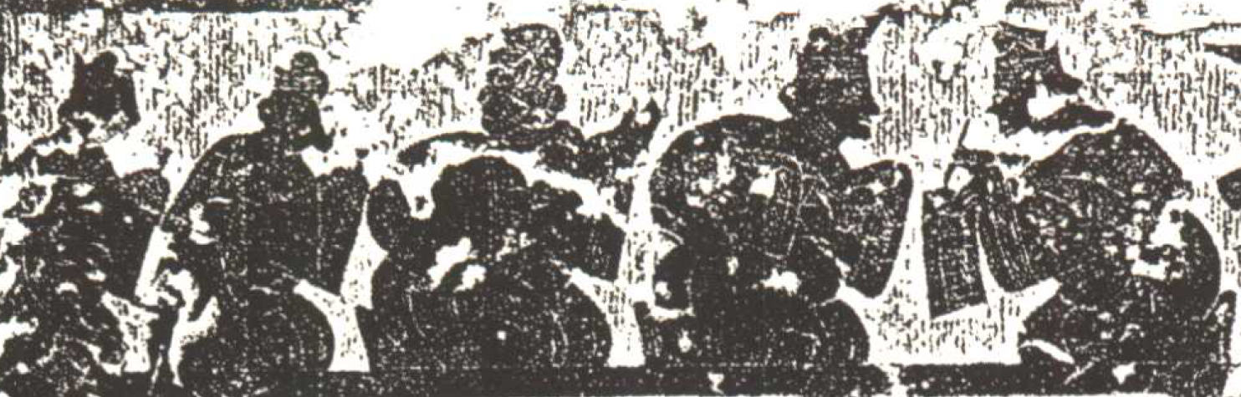

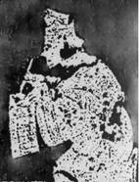
山东嘉祥武氏祠
上图是山东嘉祥县武氏祠画像石，年代属东汉。画面里，几个男子席地跪坐；靠右的两人相对，皆戴尖角前倾之冠，着宽大长服。其中一人似在口授，另一人左手持简册，右手执笔，正在简册上悬肘、腕书写。依稀可见两道编绳。书写者的左手露在简册之外，则简册垂下的一端当为其右端，我们所看到的简册的展开部份当为其背面。据此，可推知是从右到左而书。

四川什邡
这是四川什邡画像砖的书写图，年代属东汉。画面里，二男子站立相对，皆戴尖角前倾之冠。左立者着宽大长服，袖子甚肥；其左手握持部份展开的简册，右手执笔悬肘、腕，作正待书写状。该简册的展开部份约有10余枚简支，简支不太长，亦可能是一尺之简，似有两道编绳。书写者所面对的简册面，应为简册的正面，其右端下垂。据此，可推知是从右到左而书。

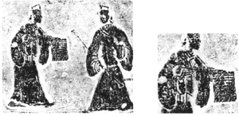

总结：士人政府的意思？

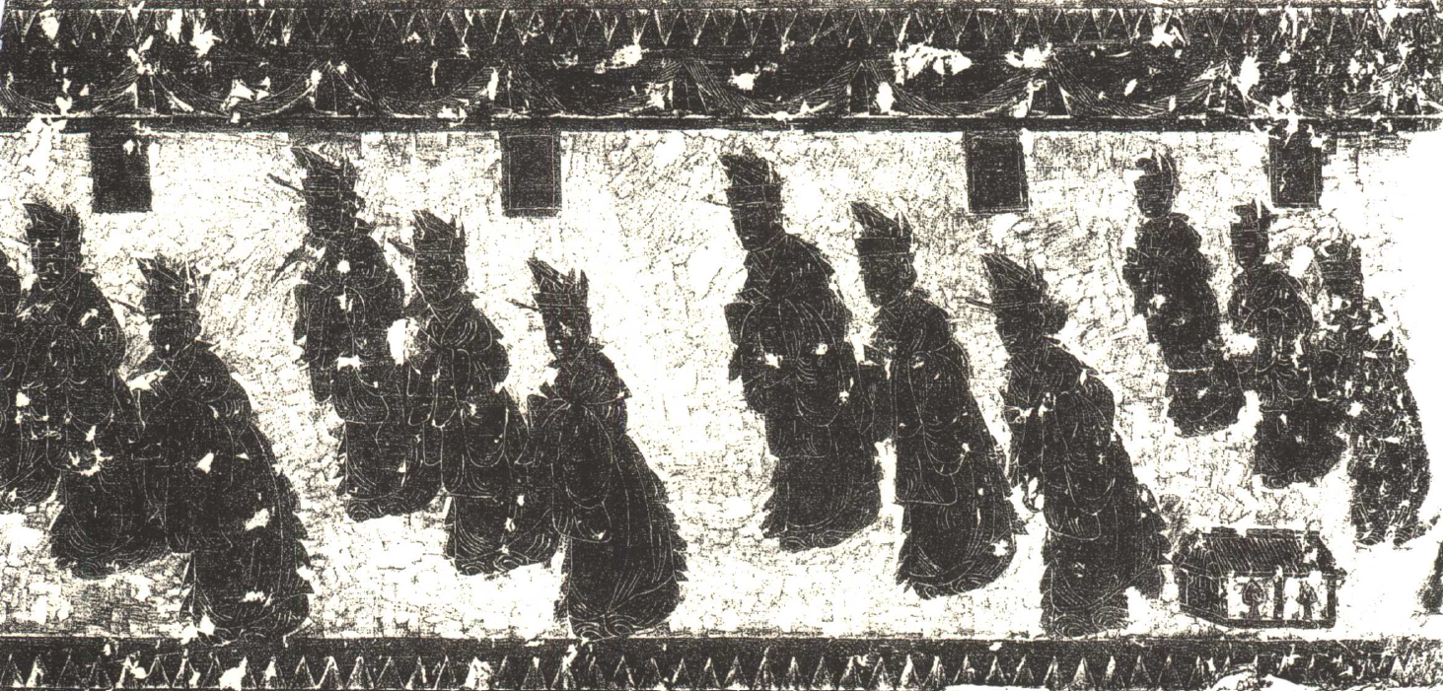

本图是山东的汉朝画石砖，众多官员头插簪笔，排列成行，似正在朝廷上进行议事。
（取图自《中国画像石全集》）

什么是士人政府？连线游戏：

A. 打破了京城贵族垄断朝廷职位的习惯，有利地方上的读书人通过考试，进入中央政府官僚机构，是隋唐科举制度的雏形。
1. 罢黜百家独尊儒术

2. 皇帝向地方政府征求人才，加以策问，成绩优良便的给予官职。

B. 统一政府在处理国家大事上的立场，可以在很快的时间内形成官员的统一意见。

3. 用文字作为中央政府与各级官员的沟通办法。

C. 便利中央政府向地方官员下达命令，加强中央集权，是文官政治的必须条件。

总结：士人政府的意思？

以文法吏治天下

- 秦与汉初政治体现了「以法治天下」的政治精神，在官僚的选任上就是「以吏治天下」。「以法治天下」，是就其不用儒术礼教而言的；「以吏治天下」则是就其不用儒生文士而言的。

- 「文吏」也称「文法吏」，「文法」指的是吏员们所具备的文书和法律的专业技能。也可以称「文史法律之吏」，「史」即「史书」，这「史书」不是指历史著作，而是指吏员的公文书写。

- 汉初的天下，由功臣和文法吏支撑着；打天下的功臣及其弟子们占据要津，具体政务则由文法吏们来承担，汉武帝转而「独尊儒术」，然而千万不要误以为从此官员都是儒生了。汉武帝时文吏依然活跃于时，甚至还出现了一批「酷吏」。

- 秦汉所谓的「吏」的概念，跟后代是不完全一样的。宋明清的科举士大夫是「官」，处流内九品之中，九品之外不入流的胥吏称「吏」；而秦汉却是视官为「吏」的，从最卑微的佐史一直到丞相三公，都可称「吏」。

- 秦汉时，儒生文人兼为行政文官的体制正在萌生，还没定型，所以还没有严格的「官」、「吏」两分制度。

- 按照现代官僚制理论，理性的行政应是专家政治，而秦汉政治就具有这种特点。以「文法」取人居官的做法，跟以儒术文辞取人，以儒生文人居官的「礼治」政治，具有不同的倾向性。

阎步克：《波峰与波谷：秦汉魏晋南北朝的政治文明》

